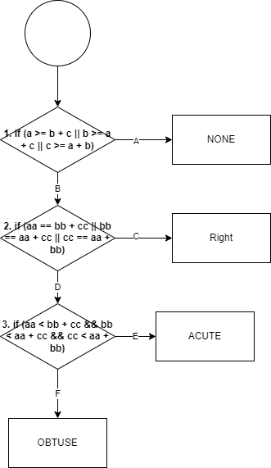

|  |  |  |  |  |  |  |
| --- | --- | --- | --- | --- | --- | --- |
| Проверяемый критерий | Входные данные | | | Ожидаемый результат | | Фактический результат |
| A | B | C | |  |
| Класс эквивалентности | | | | | | |
| 1A | 0 | 0 | 0 | | NONE | NONE |
| 2C | 5 | 4 | 3 | | RIGHT | RIGHT |
| 3E | 2 | 2 | 1 | | ACUTE | ACUTE |
| 3F | 2 | 4 | 3 | | OBTUSE | OBTUSE |